BIOEKOLOGI GANJUR CABE (Asphondylia sp) (Diptera: Ceccidomyiidae)
PADA GEOGRAFI BERBEDA DI SUMATERA BARAT

(Bioecology of Chilli Gall-Midge (Asphondylia sp) (Diptera: Ceccidomyiidae)
in Different Geography of West Sumatra)

Arneti, dan Reflinaldon^{*)}

ABSTRACT

The study to investigate bioecology of chilli gall-midge (CGM) was conducted in different geography of West Sumatera. CGM was collected to account intensity of attacking and identify parasitoid(s) that associated with CGM from different altitude areas. Morphological cha-racteristic and life-time of adult were measured in labora-tory whereas parasitoid attacking encountered was identi-fied as well as accounted parasitization level on CMG. The result showed that the chilli gall-midge attacking was severe in altitude more than 600 meters above sea level (asl) whereas an unidentified hymenopteran (pteromali-dae) was found in high population in the less than 600 meters asl. The adult’s life was 3.37 - 3.63 days in laboratory (27⁰C. ).

Key words: Asphondhylia, bioecology, geography, chilli gall-midge

PENDAHULUAN

Ganjur cabe (Asphondylia sp) (Diptera: Ceccido-myiidae) diprediksi akan menjadi salah satu ha-ma yang dapat menimbulkan permasalahan cu-kup serius di Indonesia. Di Sumatera Barat, hama ganjur cabe telah ditemukan hampir satu dasa-warsa tersebar meliputi hampir seluruh daerah pertanaman cabe baik dataran tinggi, rendah maupun sedang meskipun demikian belum ada data yang mengungkapkan persis kerusakan dan kerugian yang ditimbulkannya.
Kerusakan yang ditimbulkannya langsung pada buah sehingga menyebabkan penurunan kuantitas maupun kualitas hasil. Buah yang ter-serang berbentuk tidak beraturan biasanya me-muntir (malformation) dengan ukuran lebih kecil dan bentuk yang membengkak (gall) (Orphanides, 1975; Harris, 1975).
Disebabkan hama ganjur cabai merupakan permasalahan yang relatif baru dan belum pernah dilaporkan di Indonesia (van Leeuwen-Reijnvaan & van Leeuwen, 1926; Kalshoven, 1981) maka kajian mendalam terutama berkaitan dengan pe-ngetahuan dasar dari serangga hama tersebut mutlak diperlukan. Studi bioekologi tidak lain bertujuan untuk mendapatkan segala informasi yang terkait dengan aspek biologi dan ekologi ganjur cabai. Dari dua aspek tersebut akan diper-oleh informasi berupa basis data yang sangat dibutuhkan untuk mengembangkan pengelolaan populasinya di lapang.
Hama ganjur (gall midge) merupakan kelom-pok jenis-jenis serangga yang tergolong ke dalam ordo Diptera dengan famili Cecidomyiidae. Serangga kelompok ini memiliki jumlah spesies yang cukup besar dan diketahui menyerang pada berbagai jenis tanaman hampir di seluruh dunia (Barnes 1932; Orphanides, 1975; Harris, 1975; Sunose,1983; Gagne & Woods, 1988; Freeman & Geoghagen, 1989). Barnes (1932) telah mengi-dentifikasi ganjur yang menyerang buah cabe di Cyprus sebagai spesies Asphondylia capsici.

METODE PENELITIAN

1. Kajian aspek ekologi

1. 1 Eksplorasi Ganjur Cabai

Dalam kegiatan ini dilakukan koleksi meng-gunakan metode sampling bertingkat (Stratified Random Sampling). Tahap pertama ditentukan daerah berdasarkan perbedaan ketinggian tempat (altitude) yang dibagi dalam tiga kelompok kisar-an ketinggian yaitu: 0-300 m dpl (di atas permu-kaan laut), >300-600 mdpl, dan >600 m dpl. Tahap kedua dari setiap ketinggian tersebut dipi-lih satu kecamatan yang memiliki pertanaman ca-bai yang terluas. Tahap terakhir dari setiap keca-matan tersebut ditentukan 3 kebun milik petani dengan kriteria utama yaitu tanaman cabai dalam masa pertumbuhan generatif.
Dari setiap areal pertanaman cabe dikumpul-kan buah-buah cabe yang terserang hama ganjur secara purposive ke dalam kantong yang diberi label (tempat/lokasi, waktu koleksi dan ketinggi-an tempat) untuk selanjutnya dipelihara di labora-torium. Dalam pengangkutan ke laboratorium, sampel tersebut diusahakan terjaga kesegarannya selama dalam perjalanan.

^{*)} Staf Pengajar Jurusan Hama dan Penyakit Tumbuhan, Fak. Pertanian Univ. Andalas Padang

2.2 Pemeliharaan buah terserang

Di laboratorium, sampel disimpan dalam wa-dah plastik transparan berbentuk gelas dengan tinggi 10 cm dan diameter 8 cm. Ke dalam satu tempat disimpan satu buah cabe terserang.

Pengamatan morfologi ganjur cabai dan parasitoid yang ditemukan

Imago ganjur yang muncul selanjutnya dipe-lihara untuk diamati morfologi antara lain ukuran tubuh, bentuk sayap tungkai dan warna tubuh ser-ta antene. Demikian pula halnya pada parasitoid yang muncul, dhitung jumlah yang muncul dan diamati morfologinya. Kemudian dilakukan pemotretan dibawah mikroskop binokuler untuk mengamati bagian-bagian lebih detil.

2. Studi Biologi Ganjur Cabai

2.1 Perbanyakan hama ganjur

Imago-imago yang diperoleh dari koleksi la-pangan selanjutnya dikawinkan dalam kurungan yang terbuat dari kasa berukuran 1 x 1 x 1 m (panjang, lebar, tinggi) yang diberi tanaman cabe berbunga berumur kurang lebih 4-6 minggu seba-nyak 3 rumpun dalam polibaguntuk tujuan pene-luran bagi imago.

  - Pengamatan siklus hidup stadium telur, larva, pupa dan imago

Setelah diekspos dengan imago dalam ku-rungan selama 1 x 24 jam, bunga-bunga cabai di-kumpulkan untuk diamati telur-telur yang dile-takkan oleh imago tersebut. Lama stadium telur ditentukan dari mulai diletakkan sampai menetas menjadi larva. Larva yang menetas diamati dalam buah-buah muda sampai menjadi pupa, dan se-lanjutnya menjadi imago. Semua pekerjaan dila-kukan di bawah mikroskop stereo binokuler dan akan didokumentasi.
Disebabkan tidak adanya perbanyakan dari perkawinan ganjur dalam kurungan maka pengamatan terhadap telur, larva dan pupa belum dapat dilaporkan. Tetapi untuk imago dilakukan penghitungan lama hidup dari populasi yang diperoleh dari lapangan (paternal population) yang memungkinkan untuk menentukan umur imago.

HASIL DAN PEMBAHASAN

Gejala dan intensitas serangan

Buah cabe yang terserang hama ganjur umumnya berbentuk malformation pada setiap daerah yang dieksplorasi. Gejala serangan de-ngan bentuk memuntir dan membengkak (gall) sebagaimana deskripsi Orphanides (1975), lebih banyak ditemukan pada buah muda dibanding buah matang. Buah muda terserang biasanya dapat menjadi matang meskipun dengan ukuran yang lebih kecil dari buah normal.

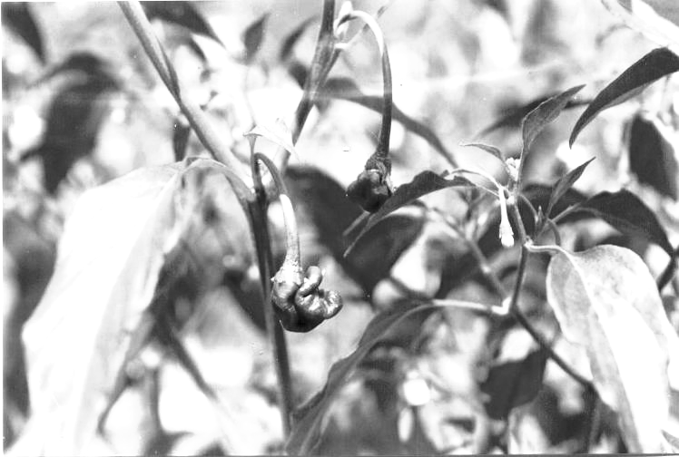

Gambar 1. Gejala serangan hama ganjur pada buah cabe

Serangan yang cukup tinggi pada buah muda berkaitan dengan perilaku hama ganjur cabe yang meletakkan telur pada saat stadium pembungaan cabe sehingga pada saat larva menetas dari telur langsung mendapatkan makanan berupa jaringan daging buah muda yang relatif lebih lembut. Oleh karena itu, gejala serangan pada buah dapat terlihat pada kisaran 7-10 hari setelah peneluran, bila lama stadium telur dan larva masing-masing 3 dan 7 hari (Orphanides, 1975). Dengan demi-kian, dalam satu musim tanam cabe tentunya akan ditemukan populasi yang saling tumpang tindih (overlapping) disebabkan masa dari fase pembungaan cabe yang cukup panjang. Pada dataran tinggi, daerah sentra sayuran, umumnya umur tanaman cabe dapat mencapai 6 bulan dengan masa generatif lebih kurang 4 bulan. Hal ini dapat terjadi antara lain disebabkan oleh penerapan teknologi budidaya yang cukup memadai disamping pemeliharaan yang sangat intensif oleh petani.

Gambar 2. Intensitas serangan hama ganjur cabe pada beberapa daerah dengan ketinggian tempat berbeda

Pada buah yang terserang ditemukannya juga lobang tempat keluarnya imago hama ganjur se-telah melewati masa stadium larva dan pupa da-lam buah tersebut. Gejala khas ini sering dite-mukan pada jenis-jenis gall-midge yang menye-rang buah dengan meninggalkan selubung pupa menjulur setengah dalam lobang (Orphanides, 1975). Pada setiap buah umumnya ditemukan muncul 1 ekor imago ganjur sedangkan pada bu-ah yang telah berlobang maka dapat dipastikan tidak ada lagi individu lainnya yang dapat dite-mukan.
Pengamatan terhadap morfologi imago antara lain panjang tubuh berkisar 2-3 mm dengan war-na coklat tua. Abdomen terdiri dari 7 ruas dengan tubuh ditutupi oleh rambut. Ukuran jantan dan betina tidak berbeda nyata tetapi dapat dibedakan dari ovipositor yang ditemukan pada ujung abdo-men betina. Venasi ketiga sayap terlihat lurus hingga mencapai tepi sayap. Antene bertipe filiform dengan ruas-ruas berukuran hampir sama dari pangkal hingga ke ujung. Tungkai depan lebih panjang dibanding tengah dan belakang berturut-turut 4, 3.5 dan 3.7 mm (Gambar 3).

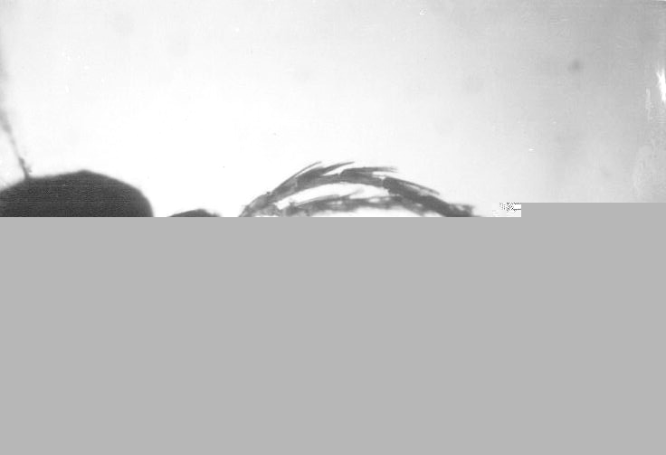

Gambar 3. Morfologi imago ganjur cabe

Bila diamati kemunculan imago dari buah-buah terserang yang disimpan di laboratorium ternyata persentasenya relatif kecil (Tabel 1). Masa hidup imago dari populasi lapangan (popu-lasi paternal) yang dipelihara di laboratorium berkisar antara 2-5 hari dengan rataan 3 hari dan tidak berbeda dari setiap daerah koleksi (Tabel 2). Untuk masa hidup telur, larva dan pupa belum dapat ditentukan disebabkan perbanyakannya di laboratorium sampai tulisan ini dibuat belum berhasil.
Bila diamati dari fase buah yang telah berge-jala sampai munculnya imago umumnya berkisar 2-3 hari. Hal ini mengungkapkan bahwa pada saat buah menunjukkan gejala dipertanaman ma-ka pada saat itu mengindikasikan dalam masa stadium pupa. Disamping itu pula, upaya koleksi untuk maksud mendapatkan imago dalam jumlah lebih besar dari lapangan perlu menghindari pengumpulan buah berlobang.

Tabel 1. Persentase kemunculan imago dari tempat berbeda

Daerah koleksi | Buah terserang (buah) | Imago ganjur yg muncul (%)
Pauh | 300 | 5.67
Kayu Tanam | 100 | 7.0
Koto Baru | 300 | 7.33
Batu Bulat | 100 | 6.0

Tabel 2. Lama hidup imago ganjur yang diperoleh dari tempat berbeda ketinggian

Daerah asal | Lama hidup (hari)
Kayu Tanam  Koto Baru  Batu Bulat | 3.37 ± 0.89  3.63 ± 0.76  3.42 ± 0.84

Parasitoid Hama Ganjur Cabe

Parasitoid yang ditemukan menyerang hanya satu spesies hymenoptera dengan ordo pterome-lidae (Gambar 4). Persentase parasitisasi berbeda dari setiap daerah observasi. Pada daerah dataran tinggi seperti Kayu Tanam ditemukan pada ting-kat 46% sedangkan di Koto Baru menunjukkan angka terendah yaitu sebesar 26%. Selanjutnya, jumlah individu parasitoid yang muncul sangat bervariasi berkisar 1.7 - 13.9 ekor per buah.
Sejauh ini, belum ada laporan tentang parasi-toid pteromelidae pada hama ganjur cabe. Tetapi berdasarkan data yang diperoleh tersebut dapat disimpulkan bahwa parasitoid ini bersifat grega-rius dan diduga memarasit larva pupa.
Tingkat parasitisasi berbeda pada setiap dae-rah diduga kuat terkait dengan faktor iklim terha-dap kehidupan parasitoid. Tetapi berpengaruh penting pula yakni adanya perbedaan kultur teknis termasuk penggunaan pestisida pada setiap daerah. Pada agroekosistim sayuran dataran tinggi kecendrungan penggunaan pestisida lebih intensif dibanding dataran rendah. Permasalahan hama dan penyakit lebih kompleks pada daerah intensif sayuran dataran tinggi. Berdasarkan pengamatan lapangan, dalam satu musim tanam diperlukan 18 - 24 kali penyemprotan. Dampak pestisida ternyata lebih menekan terhadap serang-ga-serangga non target terutama pada parasitoid. Sementara terhadap serangga hama secara umum justru memicu pada kondisi resistensi. Fenomena ini telah banyak terungkap dari pengamatan terhadap agroekosistim di banyak negara di dunia (Suparyono, 2002).
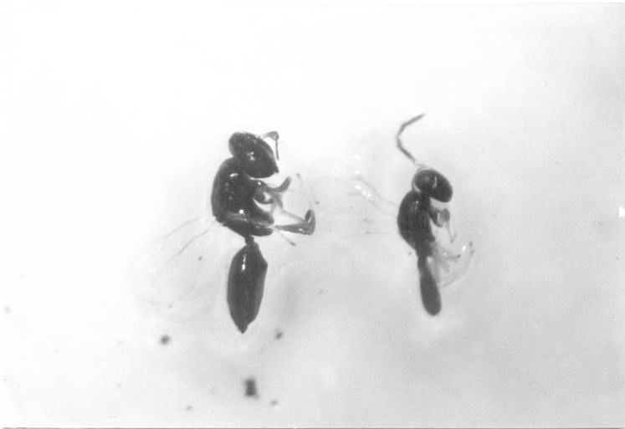

Gambar 4. Parasitoid yang menyerang ganjur cabe (Hymenoptera: pteromelidae)

Tabel 3. Persentase parasitisasi dari beberapa daerah pertanaman cabe di Sumatera Barat

Daerah koleksi | Total buah diamati (buah) | Jumlah buah yang muncul parasitoid | Persentase parasitisasi | Total individu parasitoid muncul (ekor)
Pauh | 300 | 94 | 31 | 168
Kayu Tanam | 100 | 25 | 46 | 349
Koto Baru | 300 | 79 | 26 | 133
Batu Bulat | 100 | 40 | 40 | 147

Sebenarnya, faktor tata ruang agroekosistim pada skala luas juga dapat berpengaruh terhadap keanekaragaman serangga. Pertanaman cabe yang lebih luas dalam satu hamparan biasanya se-ring ditemukan di daerah dataran tinggi. Apabila penggunaan pestisida yang tidak intensif justru meningkatkan kelimpahan populasi serangga ter-masuk musuh alami (parasitoid) (Landis dan Marino, 1999). Pada tanaman cabe yang ditanam secara tumpangsari dilaporkan terjadi peningkat-an kompleks arthropoda terutama serangga ber-manfaat seperti parasitoid dan predator apabila tidak dilakukan penggunaan pestisida secara intensif (Reflinaldon, 2003).

UCAPAN TERIMA KASIH

Terima kasih disampaikan kepada Proyek Pengkajian dan Penelitian Ilmu Pengetahuan dan Teknologi, Direktorat Jendral Pendidikan Tinggi, Departemen Pendidikan Nasional yang telah mendanai penelitian ini secara kompetitif. Selanjutnya, kepada segala pihak yang membantu penelitian baik di lapangan maupun di labora-torium diucapkan terimakasih dan penghargaan yang setingi-tingginya.

DAFTAR PUSTAKA

Barnes, H.F. 1932. Note on cecidomyiidae. Ann. Mag. Natur..His. 10 (9): 475-484
Freeman, B.E., and Geoghagen A. 1989. A population study in Jamaica on the gall midge, Asphondylia boerhaaviae; a contribution to spatial dynamics. J. Animal Ecology.. 58 (1): 367-382
Gagne, R.J., and W.M. Woods. 1988. Native American plant hosts of Asphondylia websteri (Diptera: Cecidomyiidae). Ann. Entomol. Soc. Am. 81 (3): 447-448
Harris, K.M. 1975. The taxonomic status of the carob gall midge, Asphondylia genadii (Marchall),comb.n. (Diptera:Cecidomyiidae), and other Asphondylia species recorded from Cyprus. Bull.Ent.Res.65: 377-380
Kalshoven, L.G.E. 1981. The Pests of Crops in Indonesia. Revised by P.A. van der Laan. PT. Ichtiar Bahru. Jakarta. 701 hal.
Landis, D.A., and C.P. Marino. 1999. Landscape structure and extra-field process: impact on management of pests and beneficial insects. In Barbosa, P (ed.) Conservation Biological Control. academic Press. pp: 101-121
Orphanides, G.M. 1975. Biology of the carob midge complex, Asphondylia spp (Diptera:Cecidomyiidae) in Cyprus. Bull.Ent.Res. 65: 381-390
Reflinaldon. 2003. Keragaman arthopoda pada pertanaman cabai dengan sistim tumpangsari. Jurnal Andalas Vol.5 (2): 124-130
Sunose, Tsukasa. 1983. Redescription of Asphondylia morivorella (Diptera: Cecidomyiidae), with notes on its bionomics. App. Ent. Zool. 18(1): 22-29
Suparyono, 2002. Penggunaan pestisida dalam sistim pertanian berkelanjutan. J. Fitopatologi Ind. 6(1):26-34 van Leeuwen-Reijnvaan, J.Docters and W.M. Docters van Leeuwen. 1926. The Zoocecidia of the Netherland East Indies. Batavia-Drukkerij De Unie. 601 hal.

------------------------------oo0oo------------------------------

